UCHWAŁA Nr XXXVII.302.2021

RADY GMINY ZŁOTÓW
z dnia 28 października 2021 r.

w sprawie przystąpienia do sporządzenia miejscowego planu zagospodarowania przestrzennego – nowa zabudowa

Na podstawie art. 18 ust. 2 pkt 15 ustawy z dnia 8 marca 1990 r. o samorządzie gminnym (Dz. U. z 2021 r. poz. 1372), oraz art. 14 ust. 1 i 2 ustawy z dnia 27 marca 2003 r.
o planowaniu i zagospodarowaniu przestrzennym (Dz. U. z 2021 r. poz. 741 ze zm.)
Rada Gminy Złotów uchwala, co następuje:
§ 1.1. Przystępuje się do sporządzenia miejscowego planu zagospodarowania przestrzennego Gminy Złotów w obrębach ewidencyjnych: Dzierzążenko, Wąsosz, Święta, Międzybłocie, Blękwit, Stare Dzierzążno, Nowa Święta, Skic, Buntowo, Nowy Dwór.
2. Granice obszaru objętego planem miejscowym oznaczono na mapie, stanowiącej załącznik graficzny do niniejszej uchwały.
3. Dopuszcza się uchwalanie planu w częściach dla wybranych terenów.
§ 2. Traci moc Uchwała Nr XXXI.234.2021 Rady Gminy Złotów z dnia 25 marca 2021 r. w sprawie przystąpienia do sporządzenia miejscowego planu zagospodarowania przestrzennego – nowa zabudowa.
§ 3. Wykonanie uchwały powierza się Wójtowi Gminy Złotów.
§ 4. Uchwała wchodzi w życie z dniem podjęcia.

Załącznik Nr 1 do Uchwały Nr XXXVII.302.2021
RADY GMINY ZŁOTÓW
z dnia 28 października 2021 r.

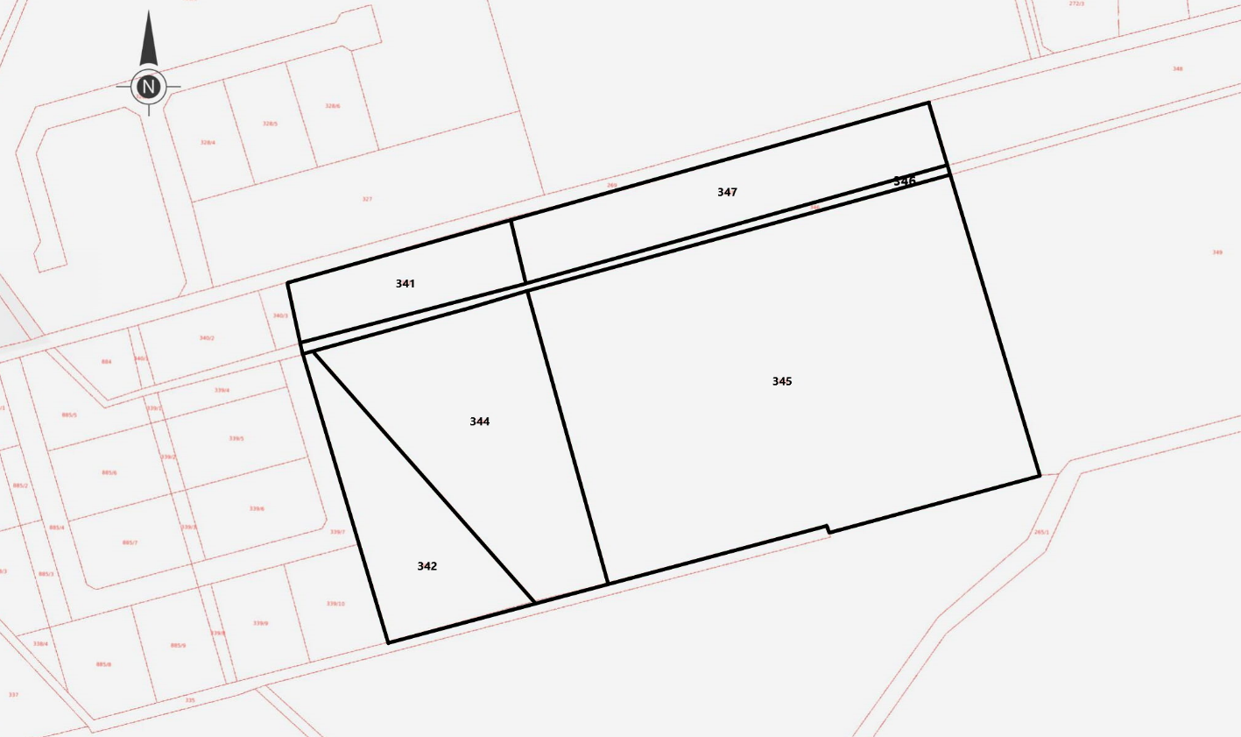

Obręb ewidencyjny: Dzierzążenko

GRANICA OPRACOWANIA PLANU

Załącznik Nr 2 do Uchwały Nr XXXVII.302.2021
RADY GMINY ZŁOTÓW
z dnia 28 października 2021 r.

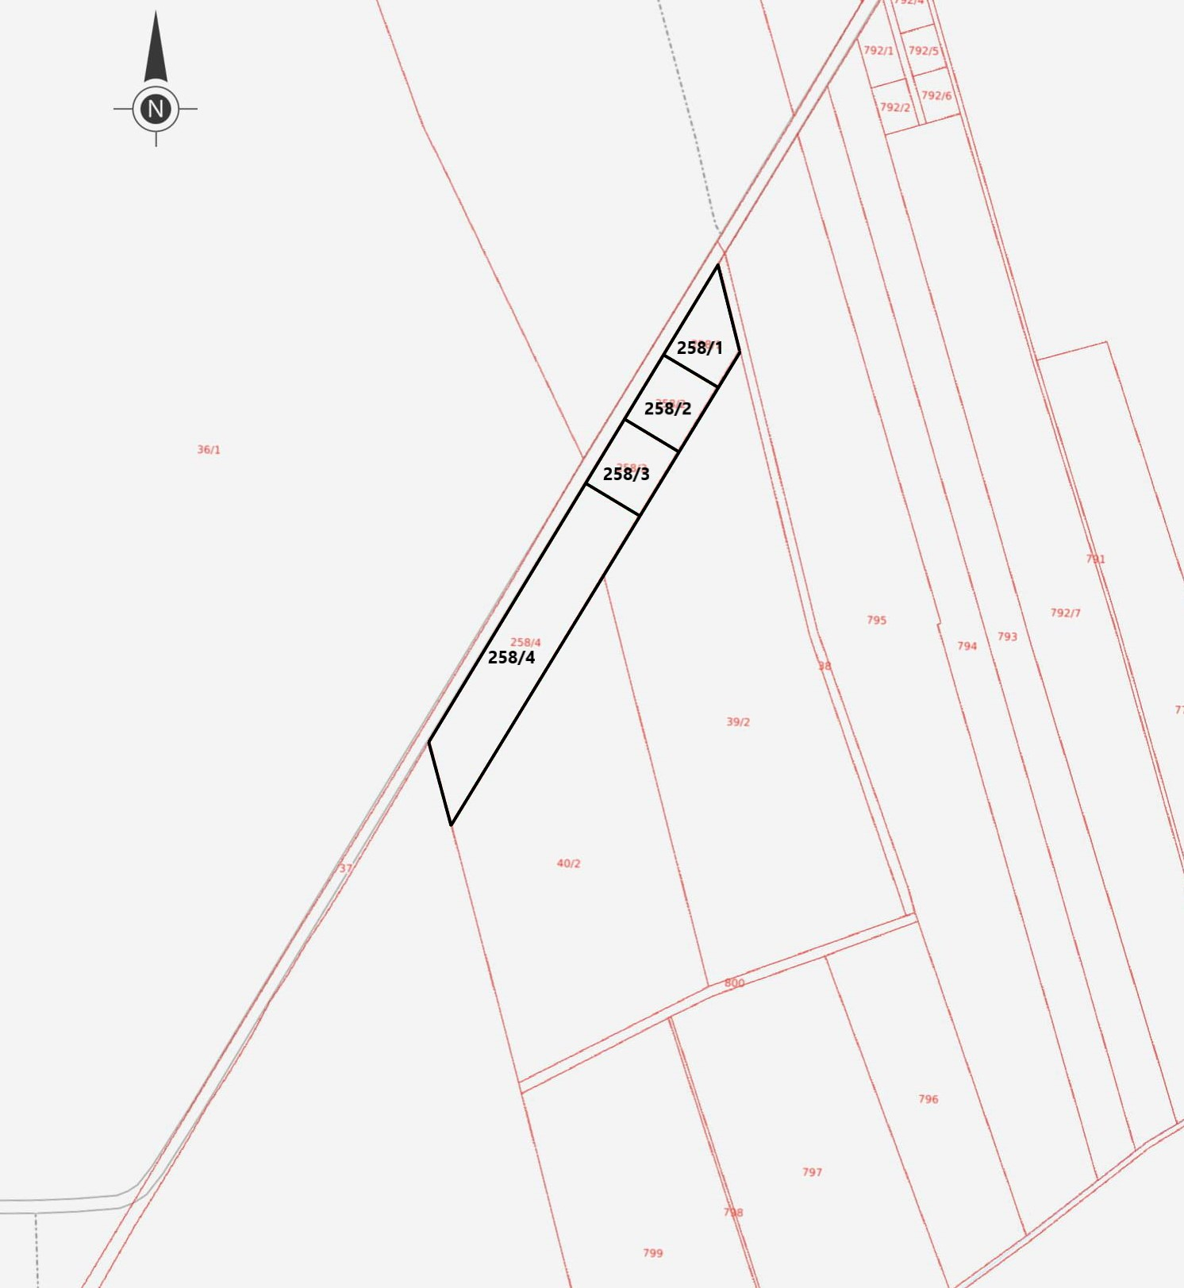

Obręb ewidencyjny: Wąsosz

GRANICA OPRACOWANIA PLANU

Załącznik Nr 3 do Uchwały Nr XXXVII.302.2021
RADY GMINY ZŁOTÓW
z dnia 28 października 2021 r.

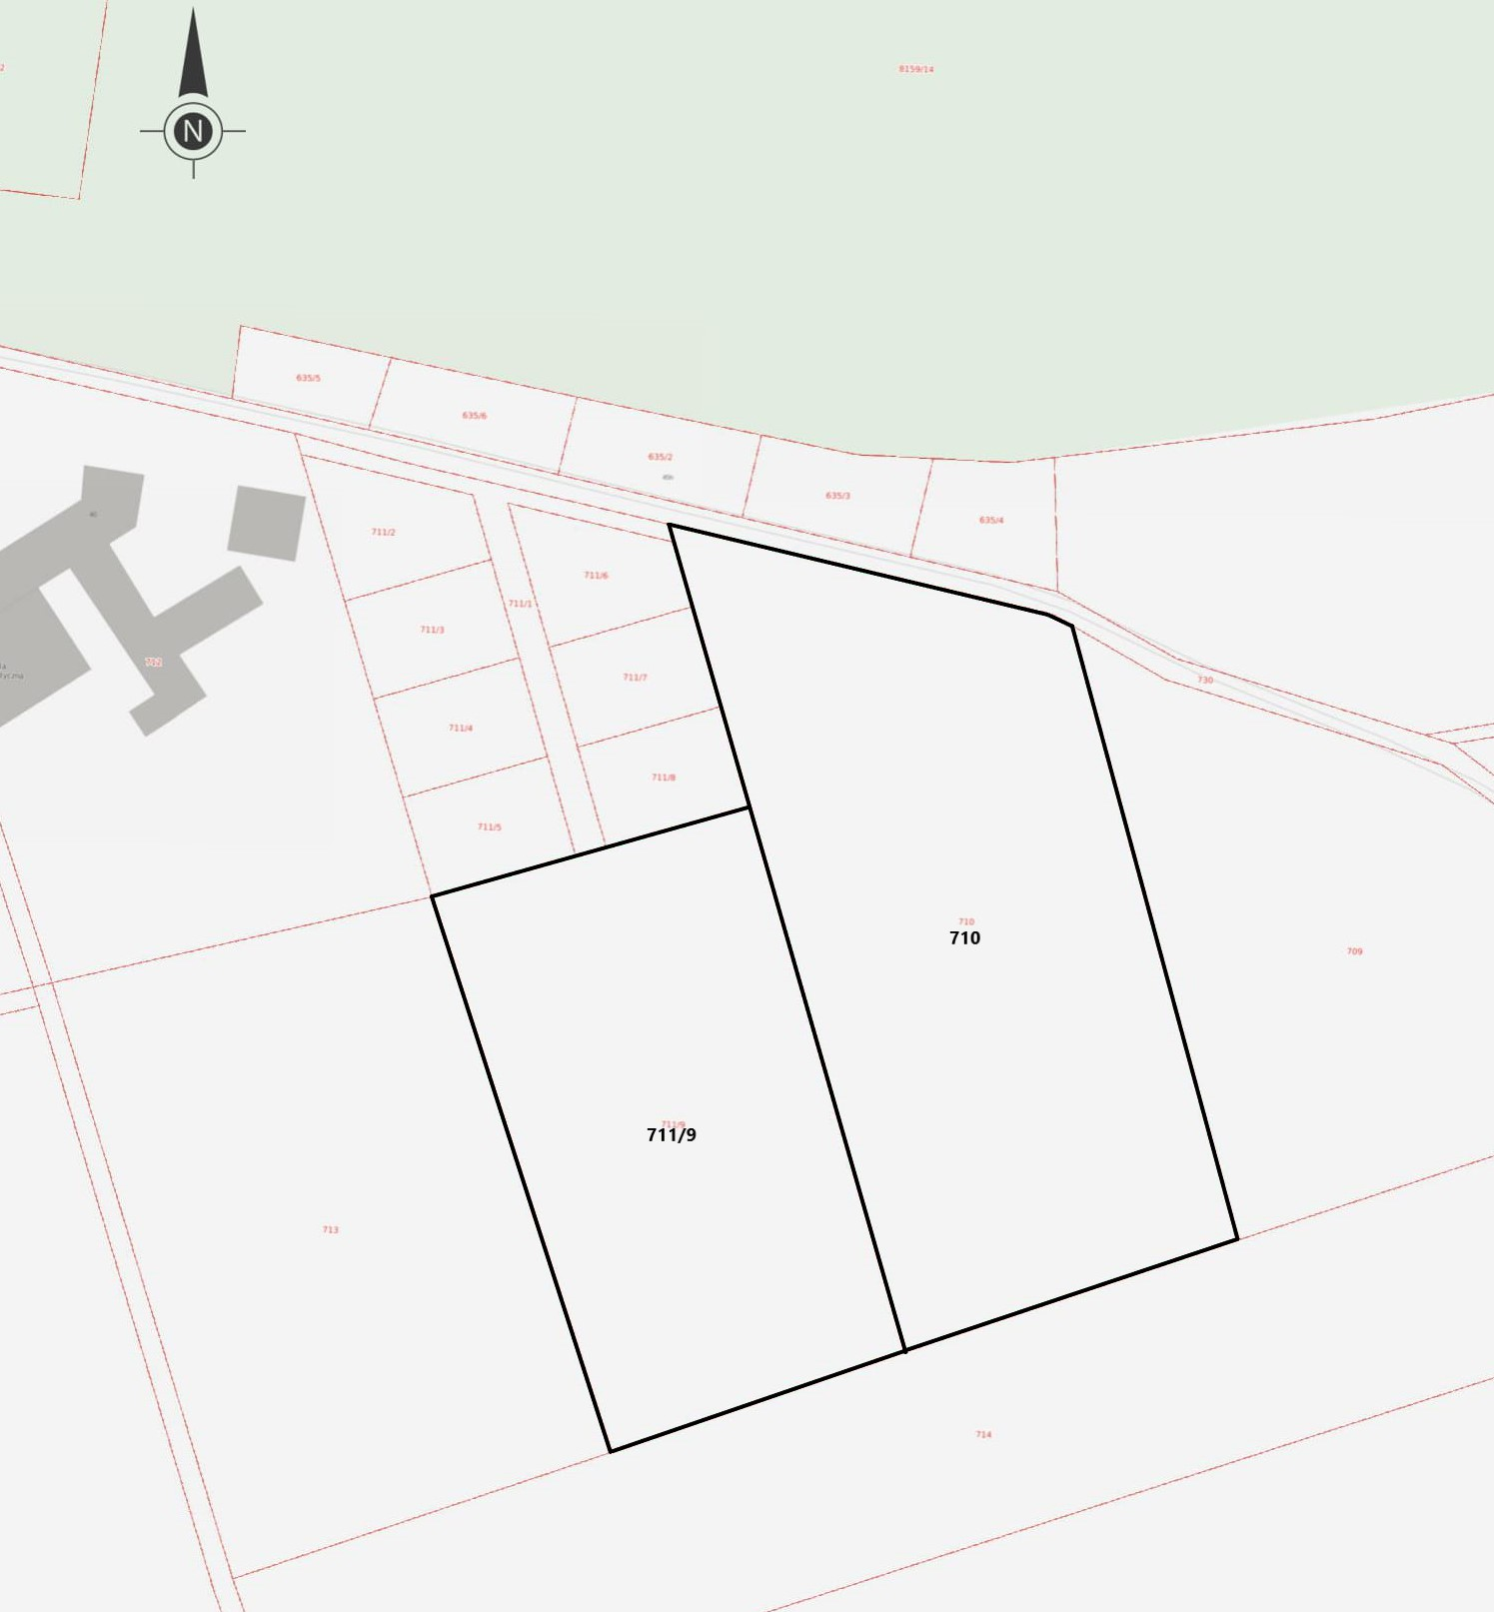

Obręb ewidencyjny: Święta

GRANICA OPRACOWANIA PLANU

Załącznik Nr 4 do Uchwały Nr XXXVII.302.2021
RADY GMINY ZŁOTÓW
z dnia 28 października 2021 r.

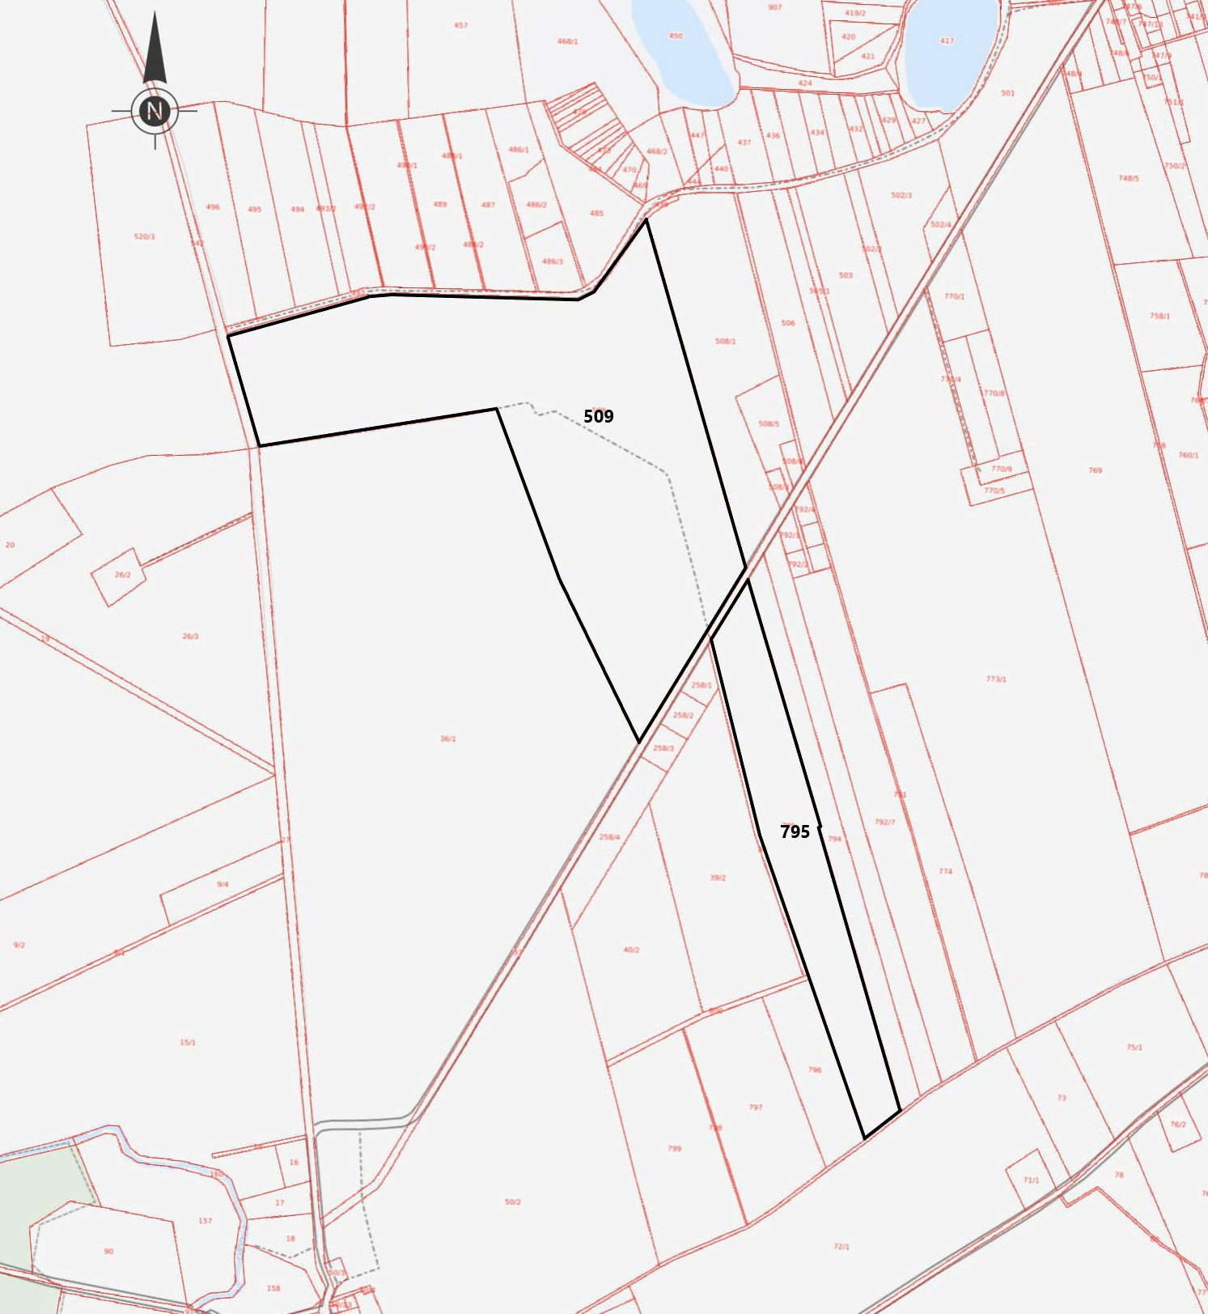

Obręb ewidencyjny: Święta

GRANICA OPRACOWANIA PLANU

Załącznik Nr 5 do Uchwały Nr XXXVII.302.2021
RADY GMINY ZŁOTÓW
z dnia 28 października 2021 r.

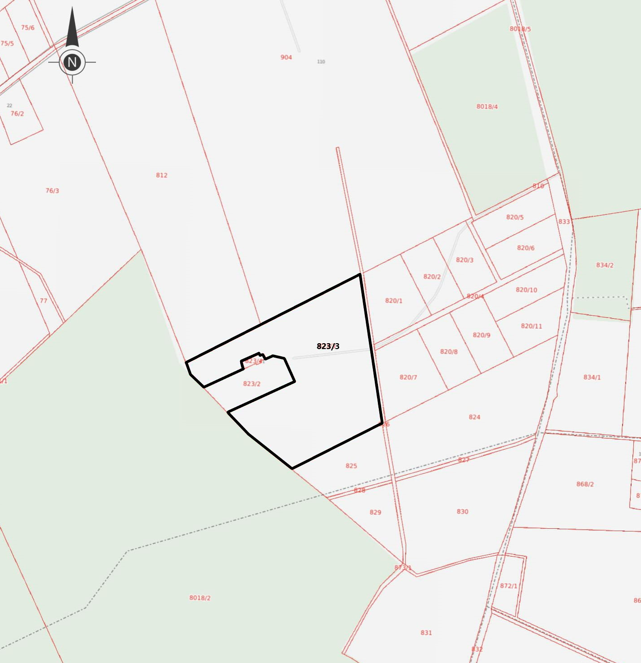

Obręb ewidencyjny: Święta

GRANICA OPRACOWANIA PLANU

Załącznik Nr 6 do Uchwały Nr XXXVII.302.2021
RADY GMINY ZŁOTÓW
z dnia 28 października 2021 r.

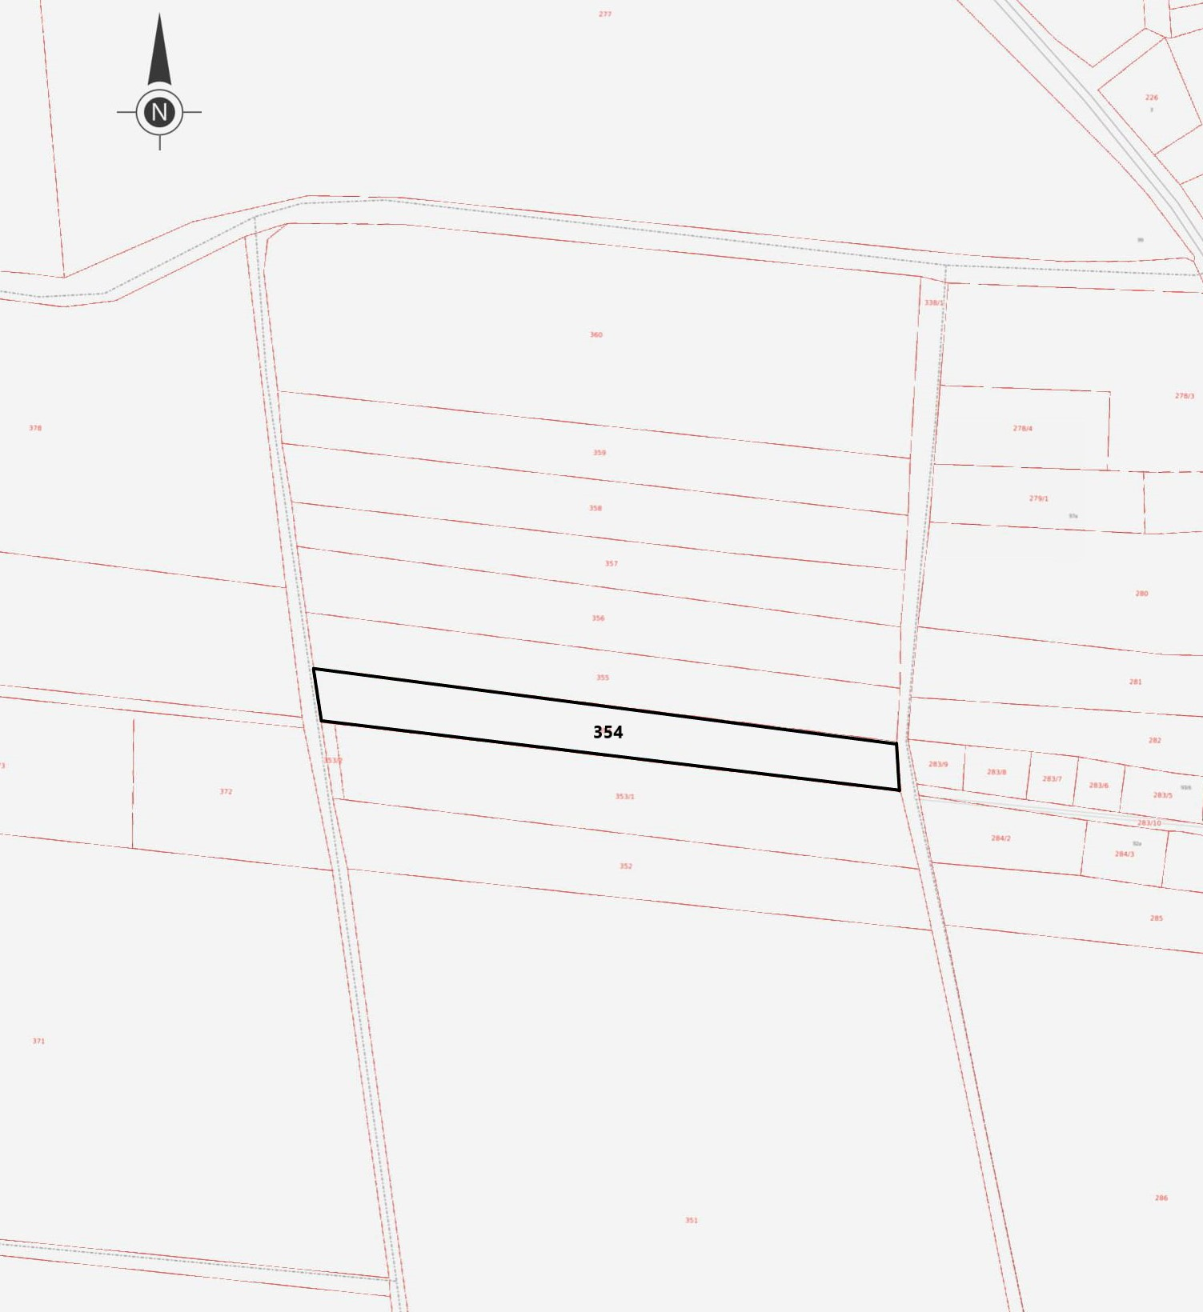

Obręb ewidencyjny: Święta

GRANICA OPRACOWANIA PLANU

Załącznik Nr 7 do Uchwały Nr XXXVII.302.2021
RADY GMINY ZŁOTÓW
z dnia 28 października 2021 r.

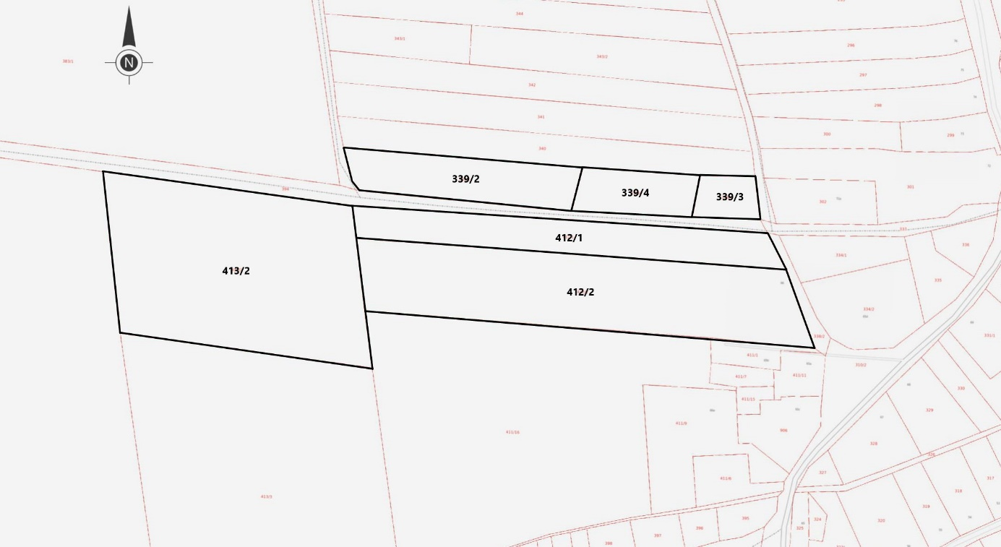

Obręb ewidencyjny: Święta

GRANICA OPRACOWANIA PLANU

Załącznik Nr 8 do Uchwały Nr XXXVII.302.2021
RADY GMINY ZŁOTÓW
z dnia 28 października 2021 r.

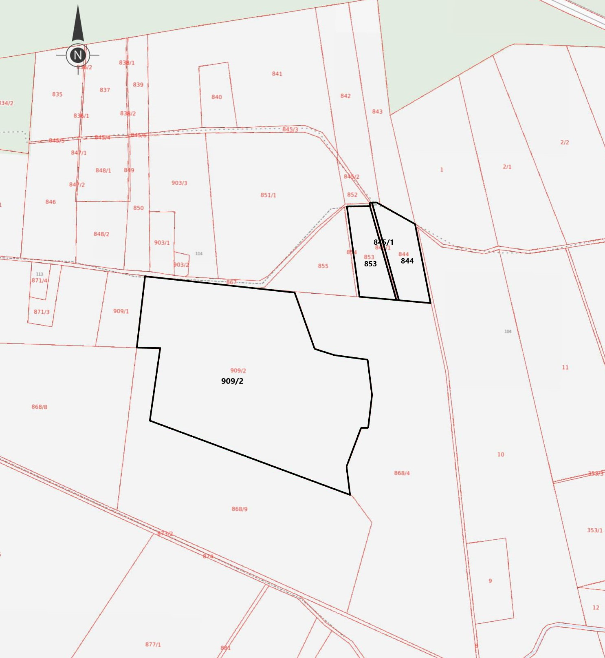

Obręb ewidencyjny: Święta

GRANICA OPRACOWANIA PLANU

Załącznik Nr 9 do Uchwały Nr XXXVII.302.2021
RADY GMINY ZŁOTÓW
z dnia 28 października 2021 r.

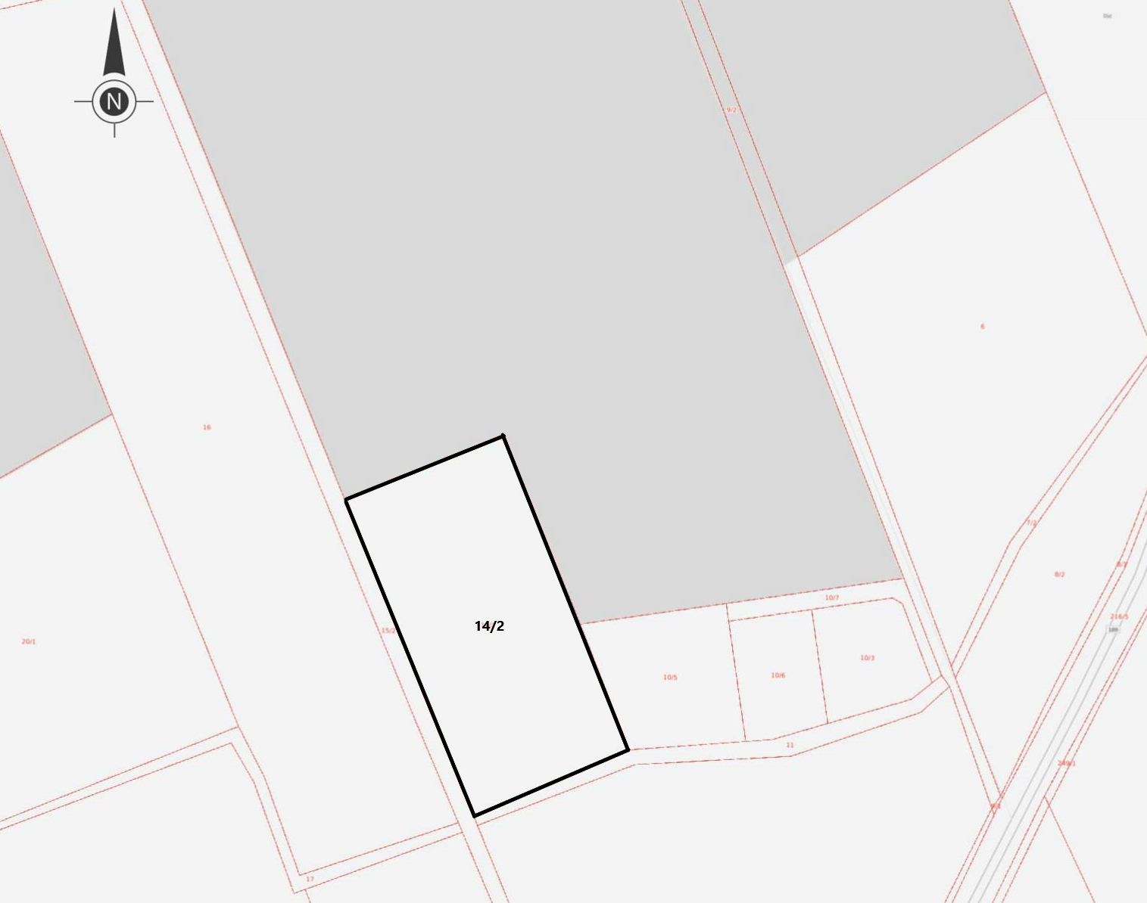

Obręb ewidencyjny: Blękwit

GRANICA OPRACOWANIA PLANU

Załącznik Nr 10 do Uchwały Nr XXXVII.302.2021
RADY GMINY ZŁOTÓW
z dnia 28 października 2021 r.

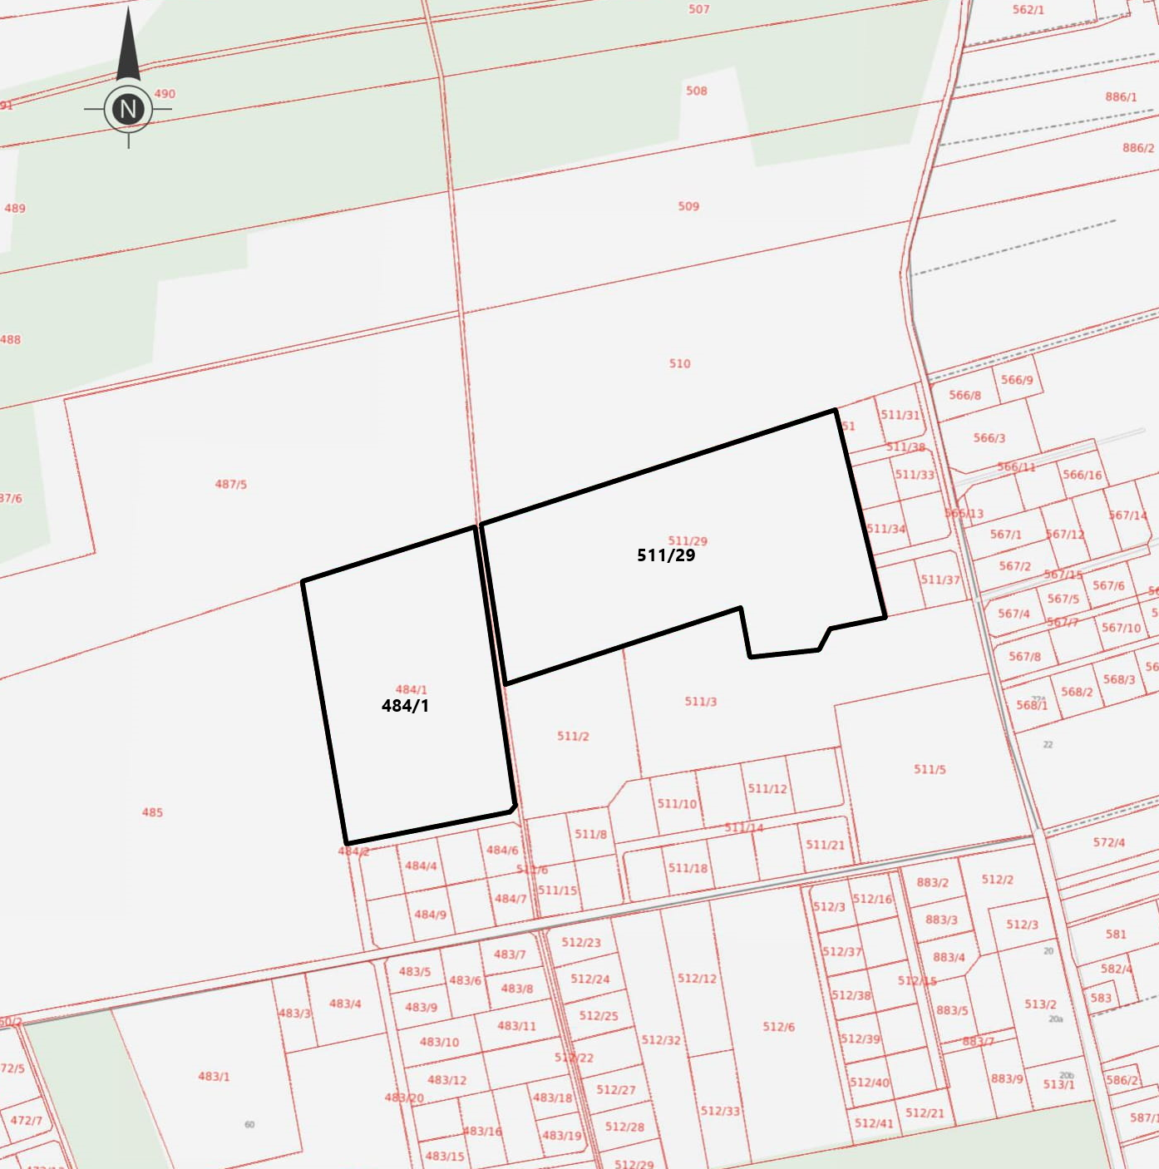

Obręb ewidencyjny: Międzybłocie

GRANICA OPRACOWANIA PLANU

Załącznik Nr 11 do Uchwały Nr XXXVII.302.2021
RADY GMINY ZŁOTÓW
z dnia 28 października 2021 r.

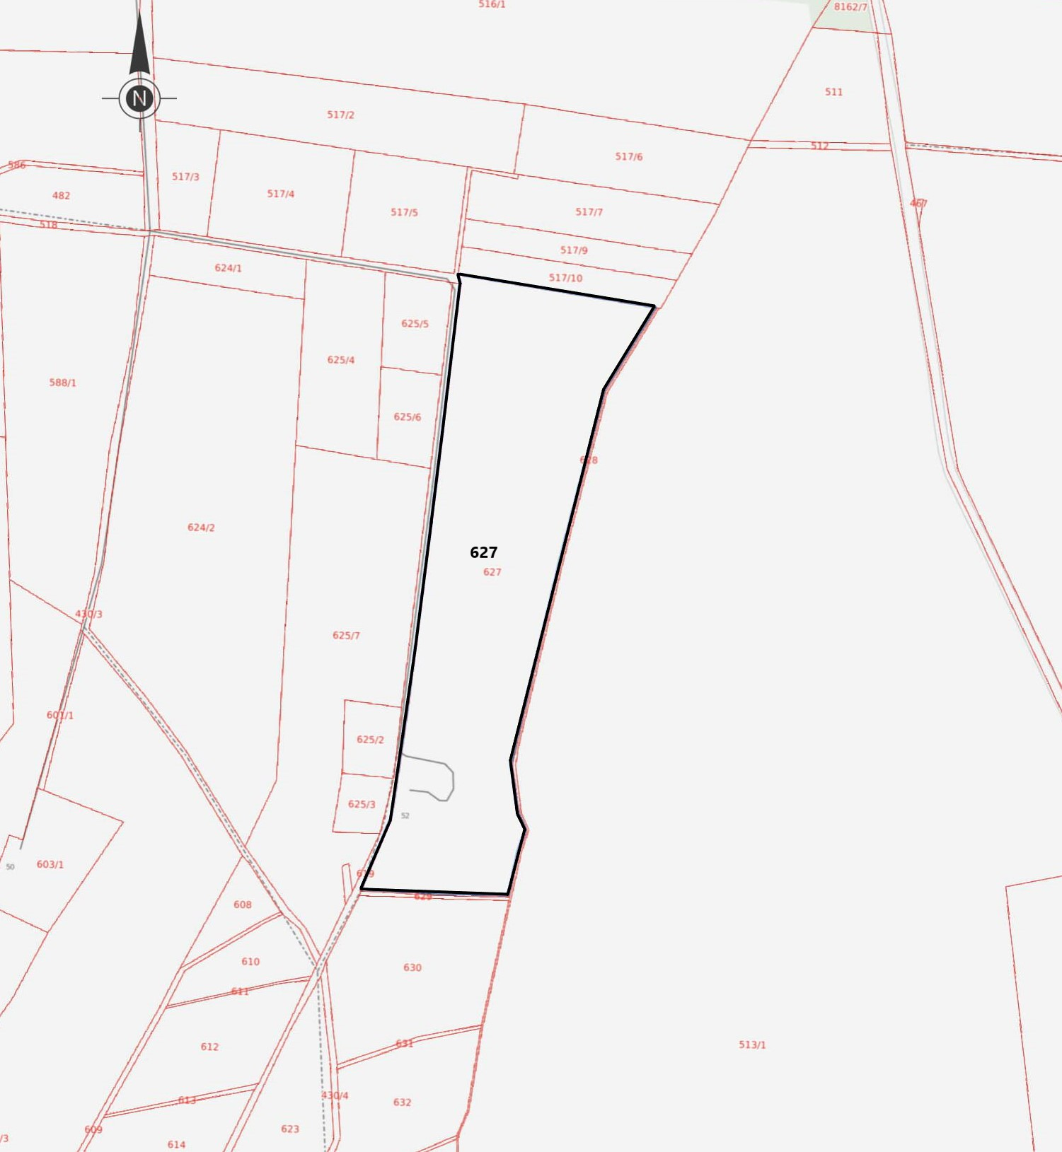

Obręb ewidencyjny: Blękwit

GRANICA OPRACOWANIA PLANU

Załącznik Nr 12 do Uchwały Nr XXXVII.302.2021
RADY GMINY ZŁOTÓW
z dnia 28 października 2021 r.

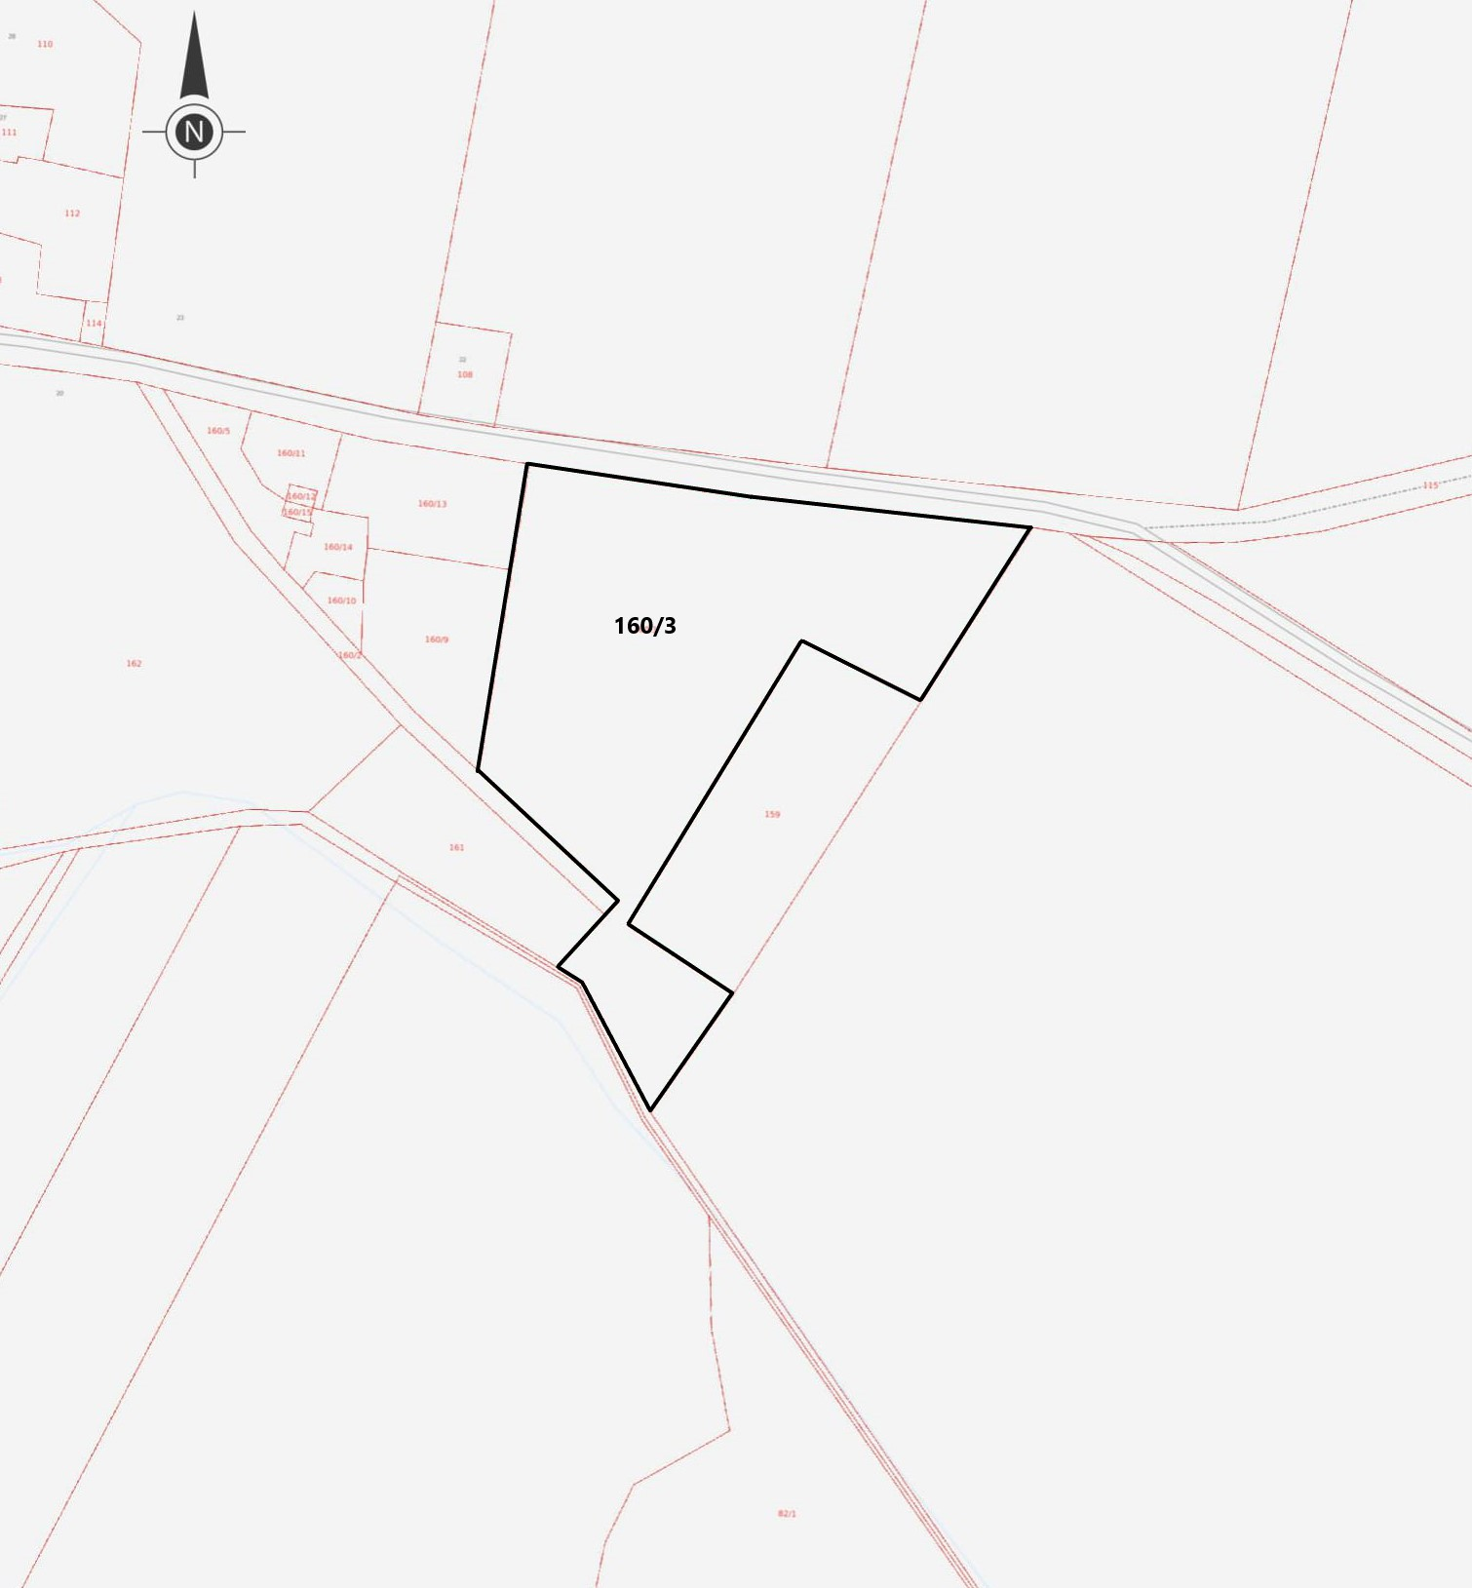

Obręb ewidencyjny: Stare Dzierzążno

GRANICA OPRACOWANIA PLANU

Załącznik Nr 13 do Uchwały Nr XXXVII.302.2021
RADY GMINY ZŁOTÓW
z dnia 28 października 2021 r.

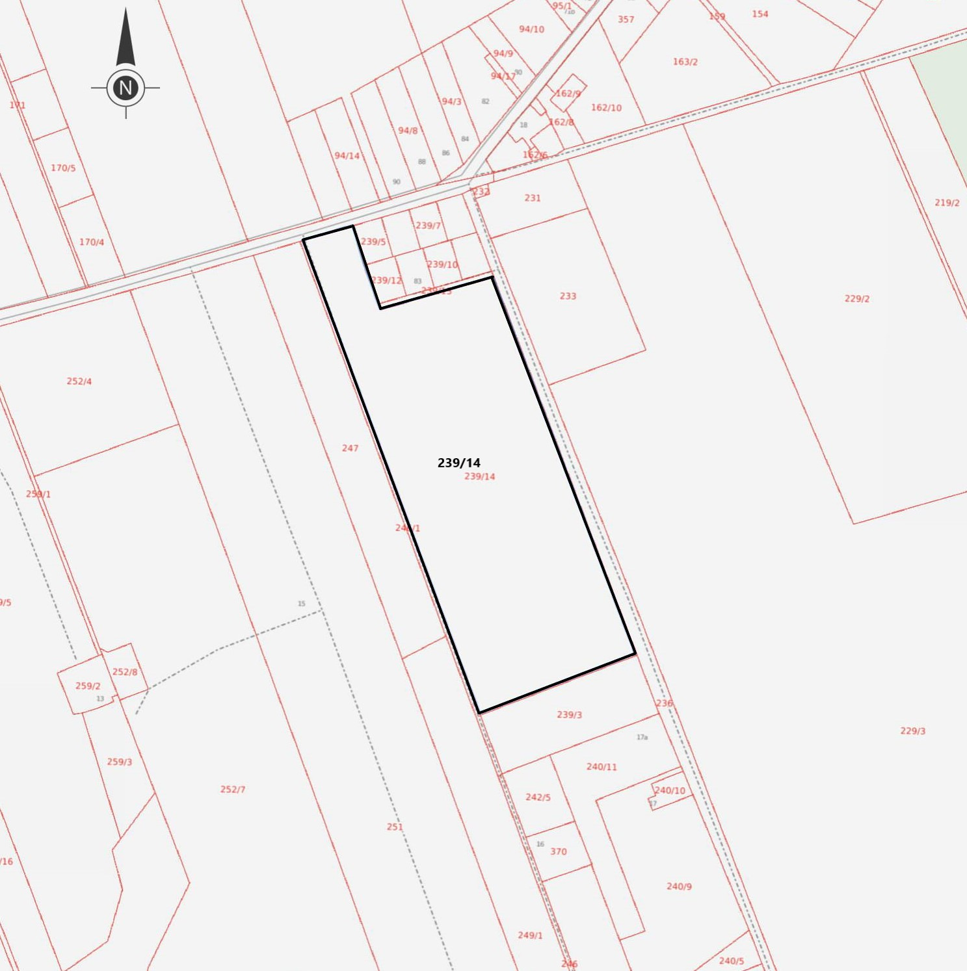

Obręb ewidencyjny: Nowa Święta

GRANICA OPRACOWANIA PLANU

Załącznik Nr 14 do Uchwały Nr XXXVII.302.2021
RADY GMINY ZŁOTÓW
z dnia 28 października 2021 r.

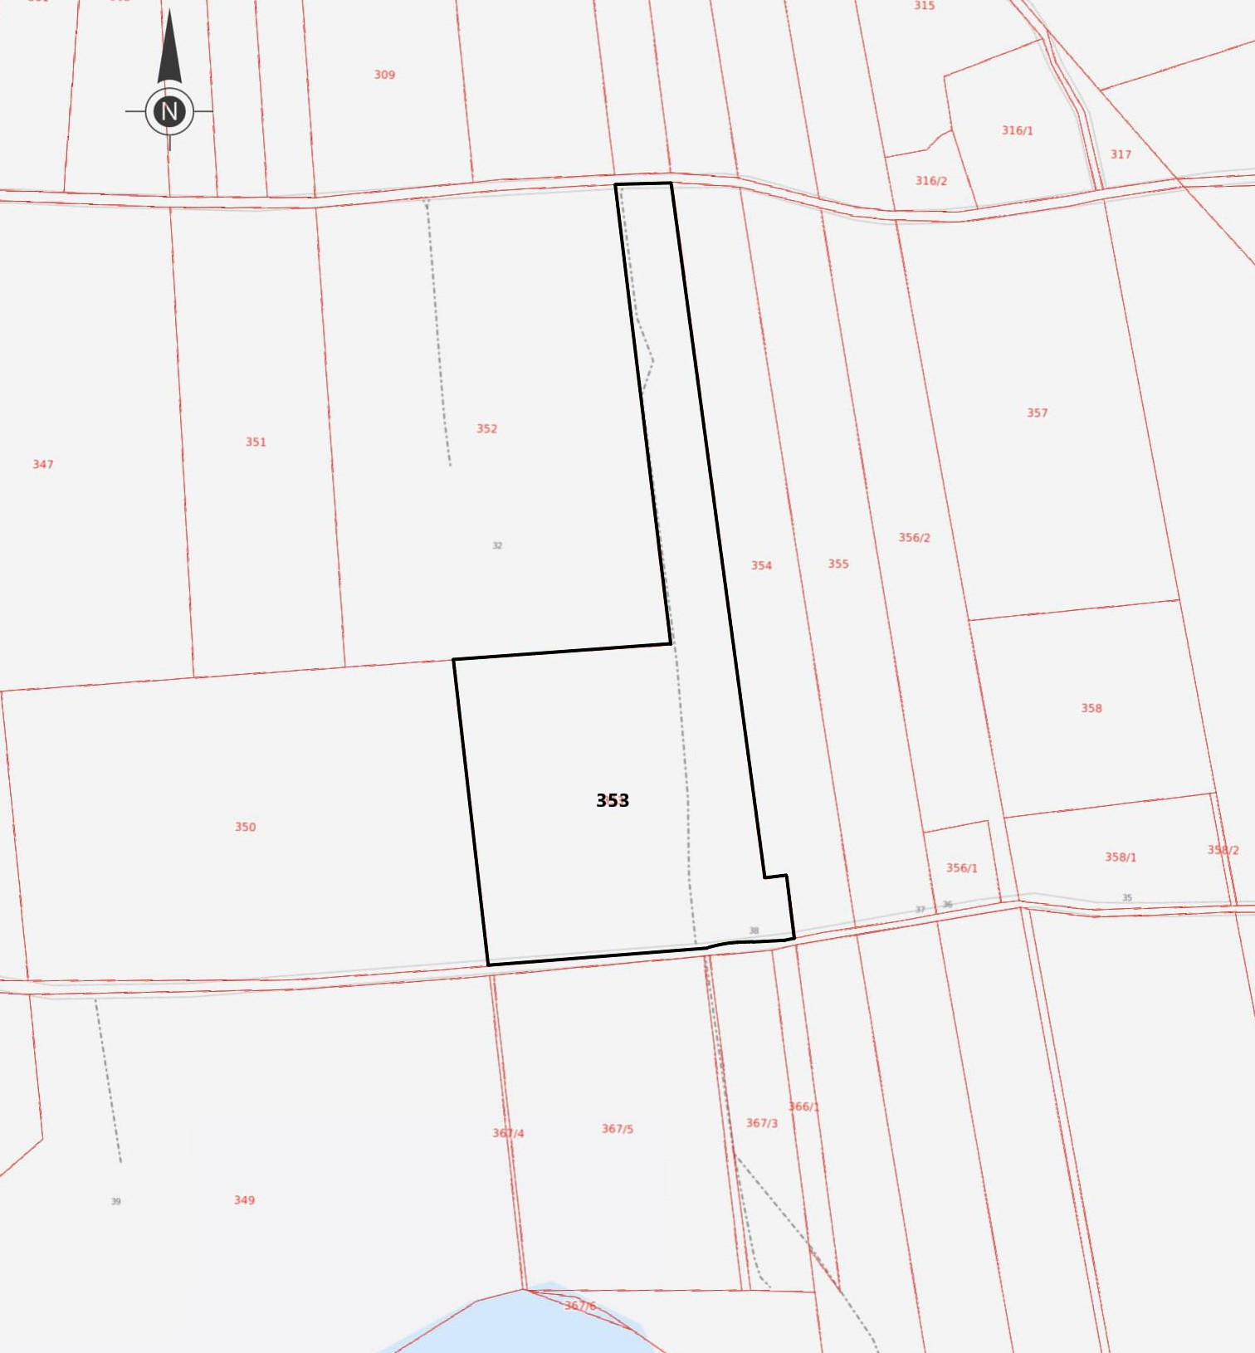

Obręb ewidencyjny: Skic

GRANICA OPRACOWANIA PLANU

Załącznik Nr 15 do Uchwały Nr XXXVII.302.2021
RADY GMINY ZŁOTÓW
z dnia 28 października 2021 r.

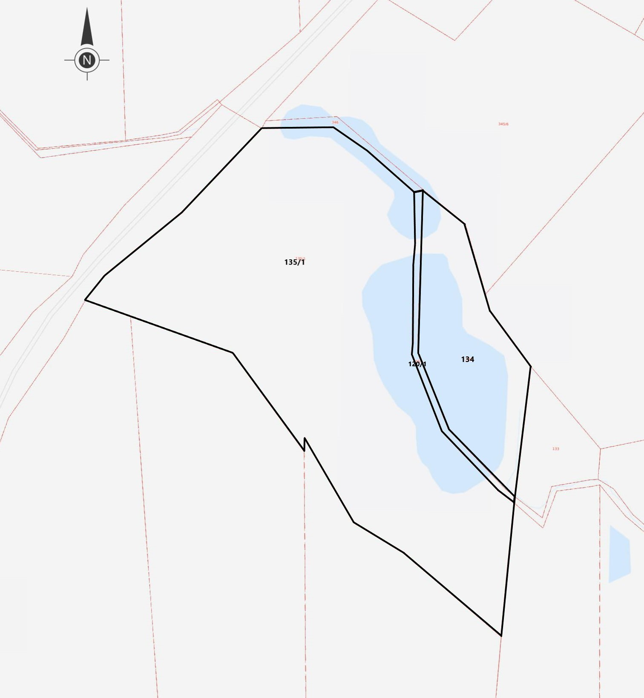

Obręb ewidencyjny: Dzierzążenko

GRANICA OPRACOWANIA PLANU

Załącznik Nr 16 do Uchwały Nr XXXVII.302.2021
RADY GMINY ZŁOTÓW
z dnia 28 października 2021 r.

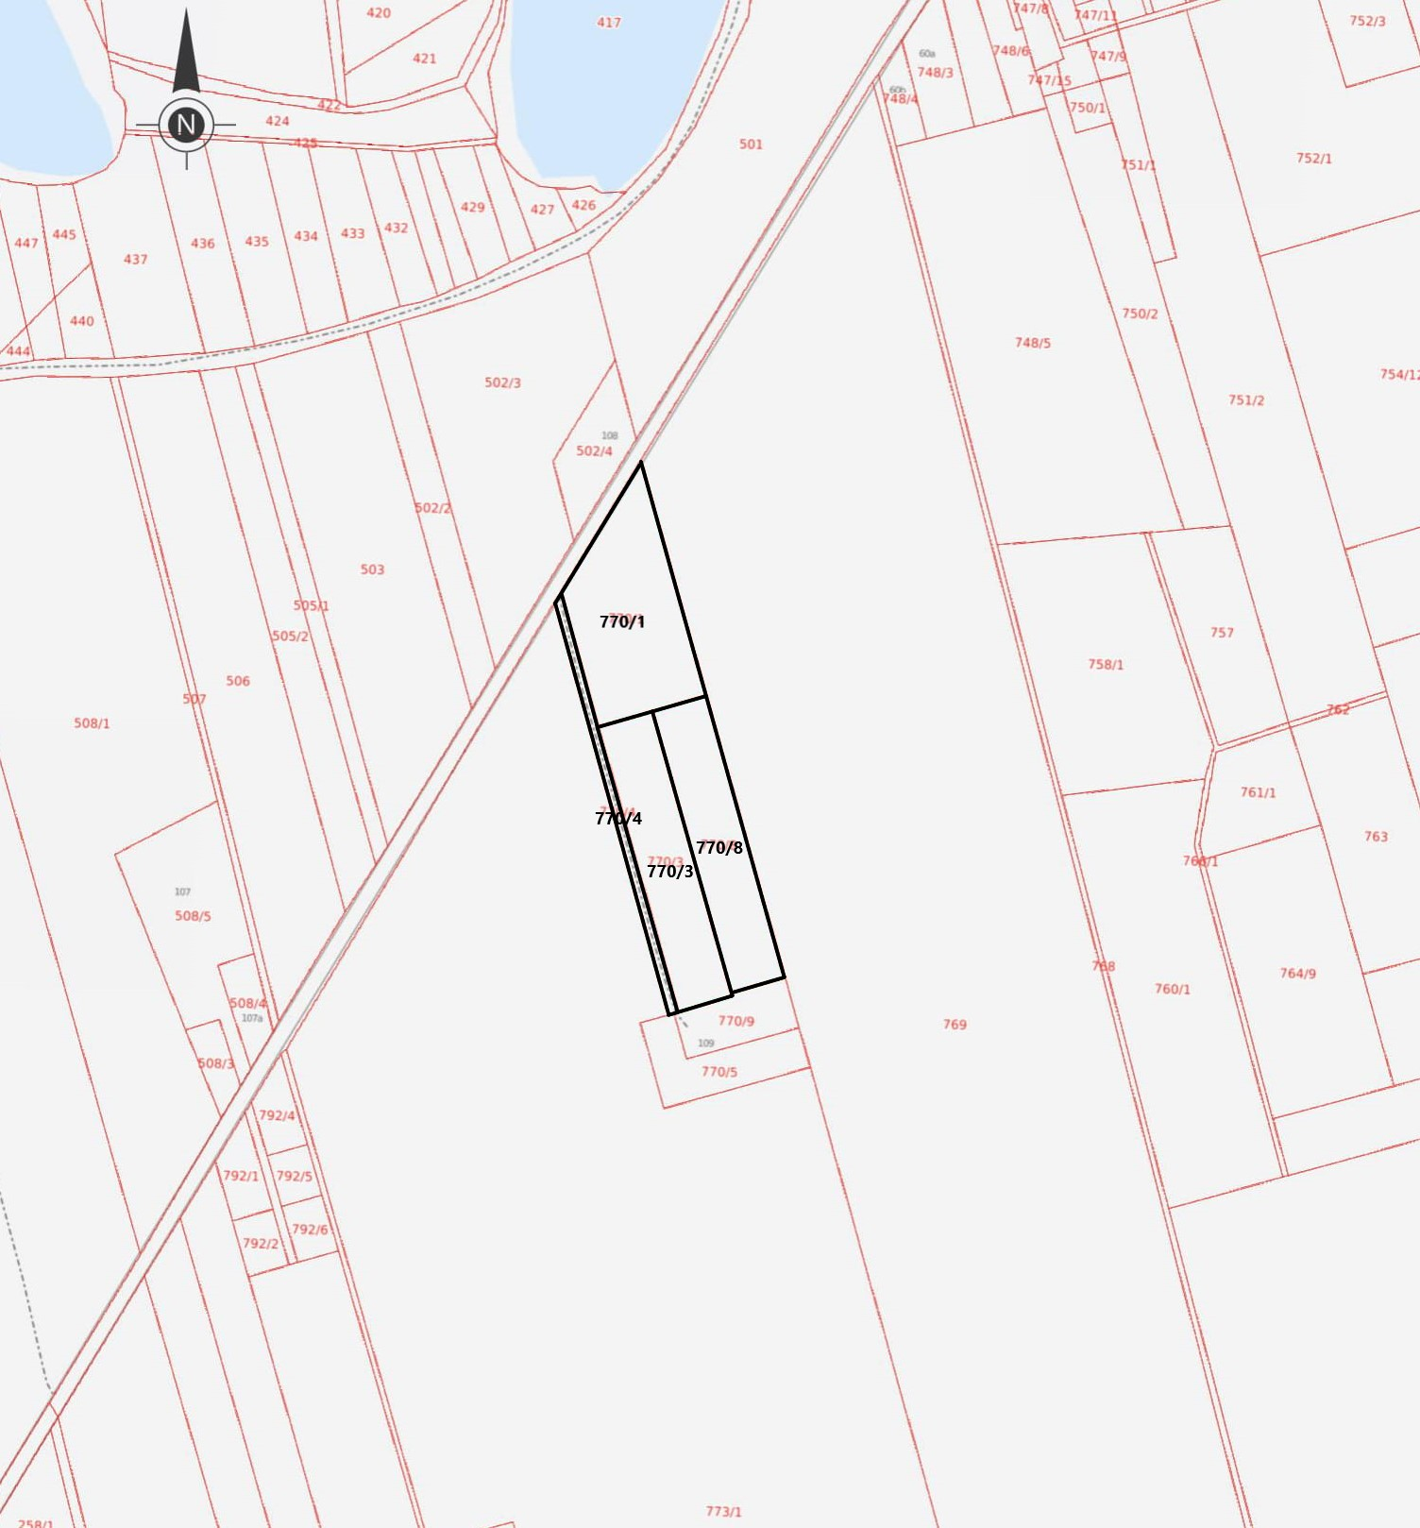

Obręb ewidencyjny: Święta

GRANICA OPRACOWANIA PLANU

Załącznik Nr 17 do Uchwały Nr XXXVII.302.2021
RADY GMINY ZŁOTÓW
z dnia 28 października 2021 r.

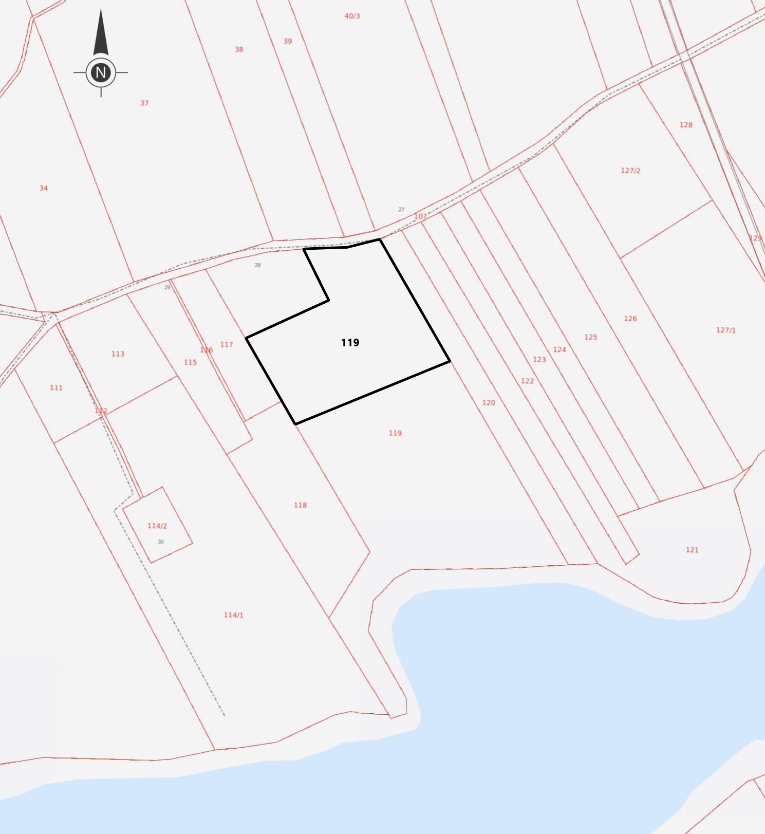

Obręb ewidencyjny: Buntowo

GRANICA OPRACOWANIA PLANU

Załącznik Nr 18 do Uchwały Nr XXXVII.302.2021
RADY GMINY ZŁOTÓW
z dnia 28 października 2021 r.

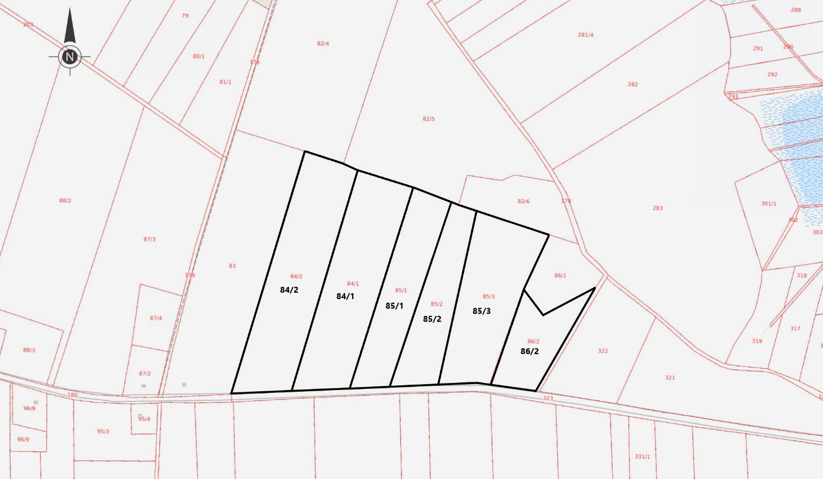

Obręb ewidencyjny: Nowy Dwór

GRANICA OPRACOWANIA PLANU

UZASADNIENIE
do Uchwały Nr XXXVII.302.2021
Rady Gminy Złotów
z dnia 28 października 2021 r.

w sprawie przystąpienia do sporządzenia miejscowego planu zagospodarowania przestrzennego – nowa zabudowa

Stosownie do art. 14 ust. 1 ustawy z dnia 27 marca 2003 roku o planowaniu
i zagospodarowaniu przestrzennym (Dz. U. z 2021 r., poz. 741 ze zm.) w celu ustalenia przeznaczenia terenów oraz określenia sposobów zagospodarowania i zabudowy, Rada Gminy podejmuje uchwałę o przystąpieniu do sporządzenia miejscowego planu zagospodarowania przestrzennego.
Obszar objęty przystąpieniem do sporządzenia miejscowego planu zagospodarowania przestrzennego gminy Złotów stanowią tereny w rejonie wsi Dzierzążenko, Wąsosz, Święta, Międzybłocie, Blękwit, Stare Dzierzążno, Nowa Święta, Skic, Buntowo, Nowy Dwór dla których obowiązują ustalenia planu zagospodarowania przestrzennego, wymagające aktualizacji
i dostosowania do zamierzeń inwestycyjnych ich właścicieli lub brak jest miejscowego planu zagospodarowania przestrzennego.
Traci moc Uchwała Nr XXXI.234.2021 Rady Gminy Złotów z dnia 25 marca 2021 r.
w sprawie przystąpienia do sporządzenia miejscowego planu zagospodarowania przestrzennego – nowa zabudowa.
Zgodnie z art. 14 ust. 5 przywołanej powyżej ustawy, przed podjęciem uchwały
w sprawie przystąpienia do sporządzenia planu miejscowego, Wójt Gminy Złotów dokonał analizy dotyczącej zasadności przystąpienia do sporządzenia planu miejscowego i stwierdził zgodność przewidywanych rozwiązań z polityką przestrzenną gminy wyrażoną w studium uwarunkowań i kierunków zagospodarowania przestrzennego gminy Złotów.
Przeprowadzone analizy wykazały zgodność merytoryczną i prawną przystąpienia do sporządzenia zmiany planu miejscowego.

